Итоговая диагностика 2023-2024 учебный год
Объединение | Год обучения | ФИО педагога | Результаты диагностики | Итоговая диаграмма | Сравнительная диаграмма
Объединения технической направленности
«Начальное 3д моделирование и программирование» | 1 | Кудрявцева Д.А. | Высокий –43% (10 чел.)  Средний – 57% (11 чел.)  Низкий – 0% (0 чел.)
Объединения художественной направленности
«Сувенир» | 1  (1 группа) | Кощеева Ю.В. | Высокий –30% (3 чел.)  Средний –70% (7 чел.)  Низкий –0% (0 чел.)
 | 1  (2 группа) |  | Высокий – 60% (6 чел.)  Средний – 40% (4 чел.)  Низкий – 0 % (0 чел.)
 | 1  (3 группа) |  | Высокий – 42% (5 чел.)  Средний – 58% (7 чел.)  Низкий – 0% (0 чел.)
 | 1  (4 группа) |  | Высокий – 50% (5 чел.)  Средний – 50% (5 чел.)  Низкий – 0% (0 чел.
Танцевальный коллектив «Апельсин»  «Я танцую» | 1 | Елькина А.С. | Высокий –53% (8 чел.)  Средний – 47% (7 чел.)  Низкий – 0% (0 чел.) | 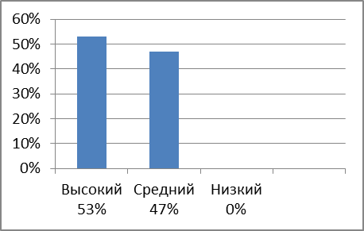 | 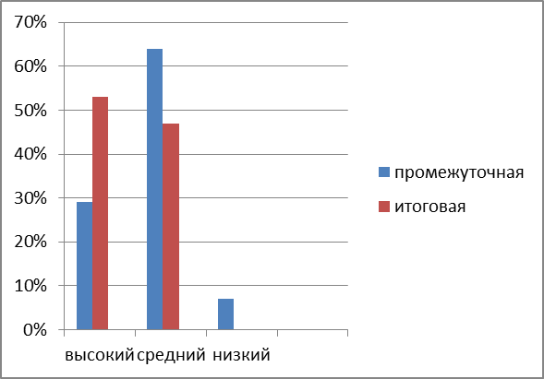
Танцевальный коллектив «Апельсин»  «Сделай шаг навстречу танцу» | 1 | Елькина А.С. | Высокий –47% (14 чел.)  Средний –53 % (16 чел.)  Низкий –0 % (0 чел.) | 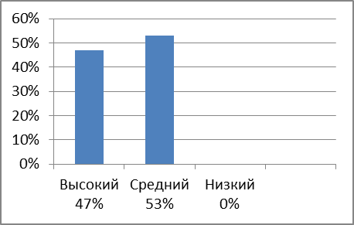 | 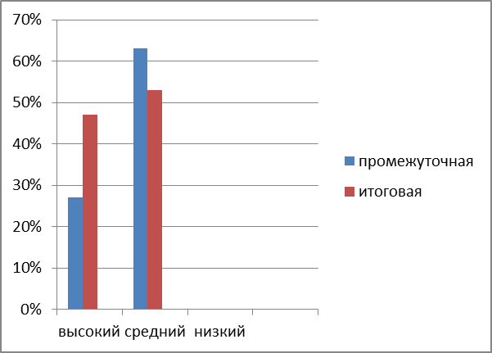
«Волшебная бумага» | 1  (1 группа) | Бабкина Н.Г. | Высокий –50 % (5 чел.)  Средний – 50% (5 чел.)  Низкий – 0% (0 чел.)
 | 1  (2 группа) |  | Высокий – 60% (6 чел.)  Средний – 40% (4 чел.)  Низкий –0 % (0 чел.)
 | 1  (3 группа) |  | Высокий –40 % (4 чел.)  Средний – 60% (6 чел.)  Низкий – 0% (0 чел.)
 | 1  (4 группа) |  | Высокий –25 % (2 чел.)  Средний – 75% (6 чел.)  Низкий – 0% (0 чел.)
«Магия бумаги» | 1 | Бабкина Н.Г. | Высокий – 67% (10 чел.)  Средний – 33% (5 чел.)  Низкий – 0% (0 чел.)
«Рисунок и живопись» | 1 | Якимова О.Н. | Высокий – 40 % (6 чел.)  Средний – 60% (9 чел.)  Низкий –0 % (0 чел.)
 | 2 |  | Высокий –55% (6 чел.)  Средний –45 % (5 чел.)  Низкий – 0% (0 чел.)
 | 3 |  | Высокий – 40% (4 чел.)  Средний – 60% (6 чел.)  Низкий – 0% (0 чел.)
«Творческая мастерская» | 1 | Якимова О.Н. | Высокий – 56% (9 чел.)  Средний – 44 % (7 чел.)  Низкий – 0% (0 чел.)
Объединения социально – педагогической направленности
Увлекательный английский.  Английский с нуля | 1 | Патрушева О.В. | Высокий – 15% (5 чел.)  Средний – 85% (28 чел.)  Низкий – 0% (0 чел.)
Увлекательный английский. Первая ступень | 1 | Патрушева О.В. | Высокий –45% (9 чел.)  Средний – 55% (11 чел.)  Низкий – 0% (0 чел.)
Увлекательный английский. Вторая ступень | 1 | Патрушева О.В. | Высокий – 50% (10 чел.)  Средний –50 % (10 чел.)  Низкий – 0% (0 чел.)
Английский для дошкольников | 1 | Патрушева О.В. | Высокий – 17% (2 чел.)  Средний –83 % (10 чел.)  Низкий – 0% (0 чел.)
«ЮИД» | Инд. | Харина С.В. | Высокий –75 % (6 чел.)  Средний – 25% (2 чел.)  Низкий – 0% (0 чел.) | 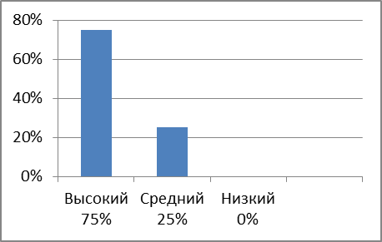 | 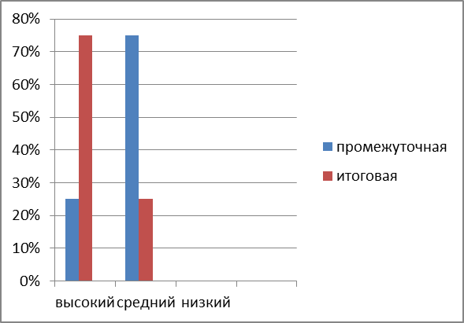
«Я - волонтер» | 1 | Родыгина С.В. | Высокий – 71% (15 чел.)  Средний – 29% (6 чел.)  Низкий – 0% (0 чел.) | 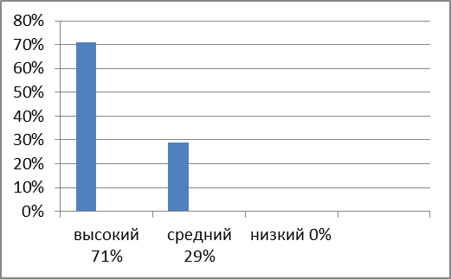 | 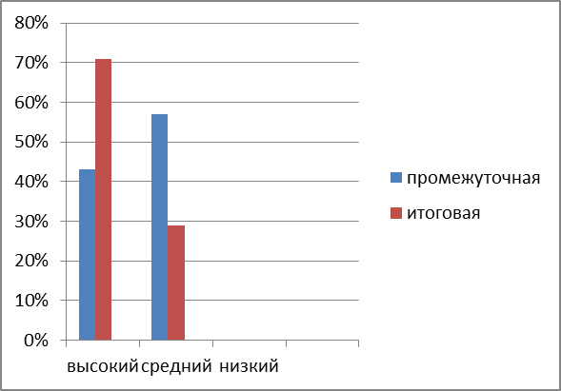
«Семицветик»  В мире звуков и букв | 2 | Кощеева Ю.В. | Высокий –36 % (9 чел.)  Средний – 64% (16 чел.)  Низкий – 0% (0 чел.) |  | 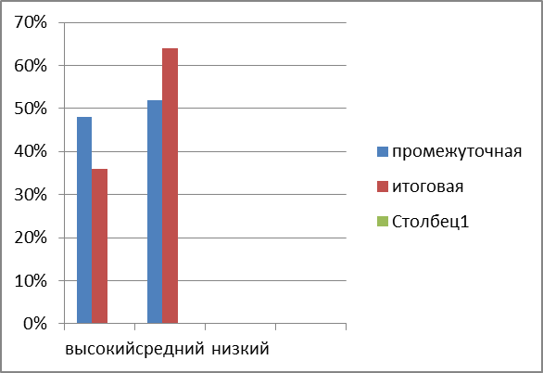
«Семицветик»  Развивающие игры по математике | 2 | Кощеева Ю.В. | Высокий – 40% (10 чел.)  Средний – 60% (15 чел.)  Низкий – 0% (0 чел.)
«Семицветик»  Мир вокруг нас | 2 | Судницына Е.В. | Высокий – 60% (15 чел.)  Средний – 40% (10 чел.)  Низкий – 0% (0 чел.)
«Семицветик»  Путешествие в мир прекрасного | 2 | Судницына Е.В | Высокий – 60% (15 чел.)  Средний – 40% (10 чел.)  Низкий – 0% (0 чел.)
«Семицветик»  В мире звуков и букв | 1 | Кощеева Ю.В. | Высокий – 40% (8 чел.)  Средний – 60% (12 чел.)  Низкий – 0% (0 чел.)
«Семицветик»  Развивающие игры по математике | 1 | Кощеева Ю.В. | Высокий – 40% (10 чел.)  Средний –60 % (15 чел.)  Низкий – 0% (0 чел.)
«Семицветик»  «Мир вокруг нас» | 1 | Судницына Е.В. | Высокий – 40% (8 чел.)  Средний – 60% (12 чел.)  Низкий – 0% (0 чел.)
«Семицветик»  «Путешествие в мир прекрасного» | 1 | Судницына Е.В. | Высокий – 50% (10 чел.)  Средний – 50% (10 чел.)  Низкий – 0% (0 чел.)
Объединения физкультурно – спортивной направленности
Юнармия | 1  (1 группа) | Варанкин А.В. | Высокий – 88% (7 чел.)  Средний – 12% (1 чел.)  Низкий – 0% (0 чел.)
 | 1  (2 группа) |  | Высокий – 21% (3 чел.)  Средний – 79% (11 чел.)  Низкий – 0% (0 чел.)
 | 1  (3 группа) |  | Высокий – 33% (3 чел.)  Средний – 67% (6 чел.)  Низкий – 0% (0 чел.)
 | 1  (4 группа) |  | Высокий – 29% (2 чел.)  Средний – 71% (5 чел.)  Низкий – 0% (0 чел.)
 | 1  (5 группа) |  | Высокий – 0% (0 чел.)  Средний – 100% (18 чел.)  Низкий – 0% (0 чел.)
Объединениятуристско-краеведческой направленности
Юный турист | 1 | Рябов А.М | Высокий – 33% (5 чел.)  Средний – 67% (10 чел.)  Низкий – 0% (0 чел.)
Спортивный туризм | 1 |  | Высокий – 17% (2 чел.)  Средний – 83% (10 чел.)  Низкий – 0% (0 чел.)
Итого: |  |  | Высокий –43 % (257 чел.)  Средний –57 % (338 чел.)  Низкий – % (0 чел.)  Всего: 595 чел. | 